שלום רב,
בני יואב התגייס לשירות צבאי בחטיבת כפיר ימים אחדים טרם קבלת מכתב החשד. בעקבות הקורונה הוא טרם יצא לחופשה מהטירונות, ואין לדעת אם הוא יגיע הביתה בטרם יסתיים המועד להגשת ערעור זה. כיוון שכך, אני כותב את הערעור בשמו.
- החשד מבוסס על העובדה שבסרטטו את הגרף כנדרש, יואב מסרטט עליה וירידה של הגרף, בין הנקודות X=-5 ו X=1 ת כך שבפועל נראה שנוצרת בסרטוט נקודת קיצון (מקסימום) ביניהם, על אף שבחישוביו בסעיף ב (2) הוא מצא רק נקודת קיצון אחת (מינימום) (7,-17.04√ ) ( וכשל בחישוב נקודת הקיצון השניה בנקודה 7√-). כתוצאה מכך, הבודק הטיל חשד על יואב, כיוון שבסרטוט מופיע מקסימום שאינו מופיע בחישובים.
חישוב נקודת קיצון אחת בלבד הסרטוט עם עליה ולאחר מכן ירידה (מקס) בין -5<X<1
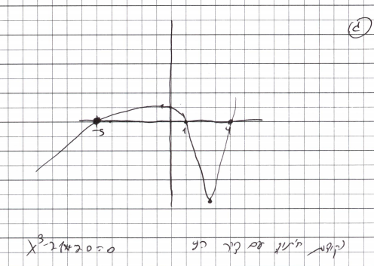
(מתוך עמ' 34 במחברת הבחינה) (מתוך עמ' 35 במחברת הבחינה)
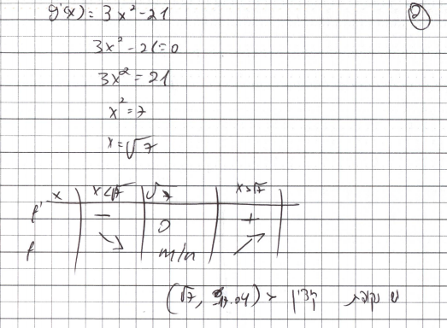

- אולם, מבט בוחן יותר יעלה כי החשד בטעות יסודו, כפי שאראה.
- בבואו לשרטט את גרף הפונקציה, עמדו בפניו 4 נקודות נתונות. נק' הקיצון האחת שהוא חישב לעיל (7√ X=), וכן 3 נקודות על ציר הX שהופיעו בנתוני השאלה (-5,1,4)
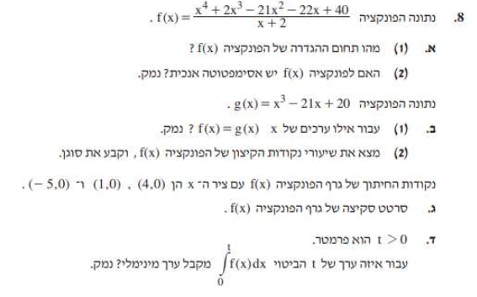

- בין X=1 ל X=4 הופיע נקודת מינ ולכן הוא שרטט כנדרש וכצפוי. אולם, מכיוון שבחישוביו הוא לא זיהה את נק' הקיצון השנייה , לא היו לו את הנתונים לשרטט את הגרף בין X=(-5) ל X=1 . ייתכנו 3 אפשרויות עקרוניות לסרטוט זה:
א) הגרף עולה לאחר X=-5 , ואז יורד עד ל X=1.(תוך יצירה בפועל של נק' מקס')
ב) הגרף יורד לאחר X=-5 , ואז עולה עד ל X=1 (תוך יצירה בפועל של נק' מינ' נוספת) או
ג) הגרף בין הנקודות הללו הוא קו ישר (Y=0) .
- מכיוון שכאמור יואב לא חישב נקודת קיצון נוספת, ונאלץ לבחור בין האפשרויות הללו, הוא החליט לחשב את נקודות החיתוך עם ציר ה Y, מתוך הנחה (נכונה כמובן) שנתון נוסף זה יאפשר לו לקבוע איזו מבין האפשרויות הנ"ל נכונה. אם ציר ה Y נחתך בנק חיובית, הרי שאפשרות א היא הנכונה. אם בנק' שלילית – אפשרות ב, ואם בראשית הצירים הרי שיבחר באפשרות ג.
- אמנם קל מאוד לבצע את החישוב הזה בראש (כיוון שאיפוס ערכי הX ייתן ערך Y קל לחישוב), אך למרבה המזל (שלי ככותב הערעור), יואב טרח לכתוב במפורש את מעשיו, ובתחתית הגרף הוא כותב "נקודת חיתוך עם ציר ה "Y. חשוב לציין: נקודת חיתוך זו אינה נדרשת בשאלה. יואב חישב זאת מיוזמתו, אך ורק על מנת לסרטט את -5<X<1 בתחום החיובי.
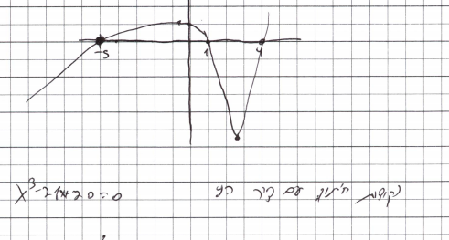

- מרגע שהוא חישב שציר ה Y נחתך בתחום החיובי לא היתה קיימת כל דרך לסרטט את הגרף מבלי ליצור בסרטוט נקודת מקסימום בין (-5) ל 1. יש אמנם להצטער, שיואב לא הבחין בכך שהוא משרטט נקודת קיצון , ולפיכך היה עליו לשוב לתרגיל ולנסות למצא את אותה הנקודה בחישוביו. מכל מקום, בסיס לחשד – ולו קל, אין כאן.
- השתלשלות זו גם מסבירה מדוע "נקודת המקסימום" בסרטוט איננה גבוהה בהרבה מנקודת החיתוך עם ציר ה Y (כפי שאמור להיות בתשובה הנכונה, או לחלופין במקרה של העתקה חלילה). בסרטוטו, יואב אינו מנסה לשרטט נקודת מקסימום כלל. במקום זאת, הוא מסרטט גרף שחותך את ציר ה Y בתחום החיובי , ותו לא. למעשה, "נק המקסימום" המשורטטת, נמצאת בנק החיתוך (דהיינו X=0).
- אולי לא מיותר לציין, שהערך של 7√- הוא בערך -2.6. ואכן את נקודת המינימום, יואב היטיב לסרטט במיקום הX הנכון (כשתיים וחצי קוביות ימינה מציר Y ) . מבט בוחן בסרטוט יגלה ששתיים וחצי קוביות משמאל לציר אין שום מקסימום , גם לא אם נתאמץ מאוד לראותו.
- לפיכך, בניגוד למכתב החשד , יואב לא "שרטט נכון" את הגרף.
- ועוד הערה קטנה: מבין אפשרויות שרטוט הגרף בתחום -5<X<1 שעמדו בפניו ושמניתי בסעיף 4) לעיל , רק אפשרויות א וב הינן סבירות. יוצא שגם אילו היה מדובר בניחוש בלבד, היה 50% סיכוי שתיווצר בסרטוט נקודת מקסימום כלשהיא בתחום זה. ברור שאין להסיק מכאן חשד פגיעה בטוהר הבחינה. אולם כאמור, מעצם העובדה שיואב ציין במחברת במפורש את הסתמכותו על נקודת החיתוך עם ציר Y , אין ספק שלא היה פה ניחוש או העתקה, אלא הדרך היחידה שעמדה בפניו לסרטט את גרף הפונקציה.

לסיכום: בניגוד לנאמר במכתב החשד, יואב לא שרטט נכונה את נקודת המקסימום (אותה הוא לא ידע). קיומו של מקסימום בשרטוט, הינו פועל יוצא הכרחי מחישוב נקודת החיתוך עם ציר ה Y כערך חיובי. עובדה זו איננה נסמכת רק על ההיגיון ועל חוסר הדמיון הבולט לסרטוט הנכון, אלא גם על דבריו של יואב במחברת עצמה, שם הוא מבהיר שהוא הסתמך נקודת החיתוך שלא נדרשה בשאלון. ואכן, המקסימום המשורטט בפועל איננו דומה ואיננו קרוב למקסימום הנכון שאמור להופיע הרבה מעל גובה נק החיתוך ושמאלה מהמקסימום המשורטט.
בהינתן דברים אלה, אבקש בזאת לבטל את כתב החשד , ולנקד את המבחן כרגיל.

